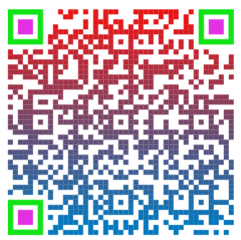
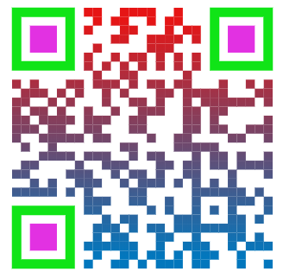
En este Verano de Ciencia20 te proponemos la charla de José Antonio Prado Bassas “The Scottish Book” en la que nos explica que fue un cuaderno usado por matemáticos de la Escuela de Matemáticas de Lwow para apuntar problemas que resolver. El cuaderno recibe su nombre del Café Escocés (Kawiarnia Szkocka) en Leópolis, que es donde se reunían para discutir informalmente sobre matemáticas después de las reuniones de la sección local de la Sociedad Matemática Polaca..
Escanea el código qr y
accederán a la charla

Escanea el código qr y
accederán a su blog

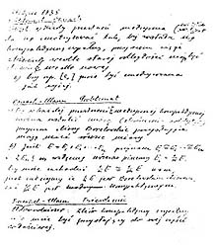
Del "Libro escocés" original, manuscrito de Banach.

José Antonio Prado Bassas es profesor de matemáticas en la Universidad de Sevilla y autor del blog Tito Eliatron Dixit. Pero no sólo se dedica a investigar, sino que pretende divulgar las matemáticas y acercarlas a todo el mundo. Harto de escuchar la cantinela de "...es que soy de letras..." Pretende, desde su blog, que cualquier persona sea capaz de entender que, tras muchas situaciones habituales, se esconde un maravilloso mundo matemático que nos explica o nos ayuda sin pedirnos nada a cambio. En resumen, profesor de profesión, divulgador de afición y matemático de devoción.

